**TABARA DE VARA PE MALUL MARII MEDITERANE**

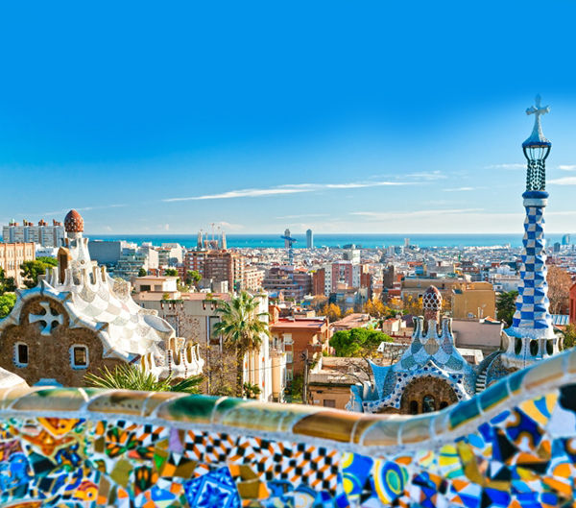 **SPANIA, BARCELONA SI COSTA BRAVA**

|  |  |  |
| --- | --- | --- |
| PERIOADA | NR. NOPTI | PRET |
| 02-06 Septembrie 2024 | 4 nopti | 1050 Euro calculat la grup de 24 persoane |

***Înconjurat de munți și Marea Mediterană, Catalonia este o regiune straveche a Spaniei, care este extrem de mândră de cultura sa unică. Barcelona este destinația cea mai vizitată. Acest oraș-port aflat pe coasta Mediteranei este plin de viață, de atracții turistice, cu o arhitectură modernistă surprinzătoare, unde spiritul marelui Gaudi se regaseste la tot pasul și cu o cultură urbană vibrantă.***

* 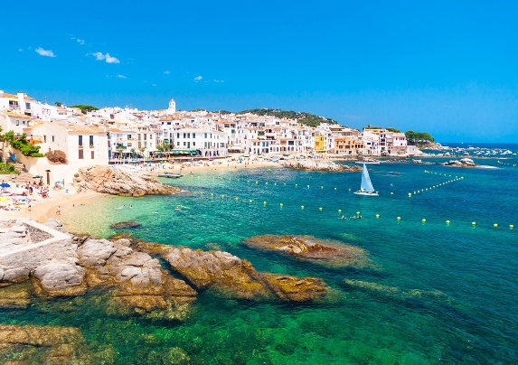**ZIUA 1 BUCURESTI – BARCELONA – CALELLA – 02 Septembrie 2024**

Intalnire la aeroport cu insotitorul de grup.

Zborul catre Barcelona are orarul urmator: **02 Septembrie - Bucuresti, Aeroportul Otopeni– Barcelona, Aeroportul El Prat**.

Transfer de la aeroport la hotelul in Calella (aprox 1 ora cu autocarul).

Exploram imprejurimile statiunii si plaja.

Cazare si cina la hotelul **GHT Balmes - Apartaments & Splash 3* .**

* **ZIUA 2 – GIRONA– FIGUERES – CALELLA - 03 Septembrie 2024**

Mic dejun. Pornim spre capitala regiunii Catalonia, **Barcelona.** Aici vom vizita principalele atractii turistice insotiti de un ghid local:

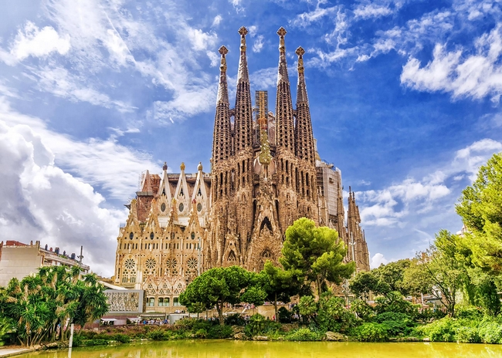**Sagrada Familia**, capodopera neterminata a lui Antoni Gaudi este unul dintre cele mai vizitate obiective turistice ale Barcelonei. Constructia cladirii este preconizata sa dureze cel putin pana in 2041, dar deja a devenit poate cel mai reprezentativ obiectiv turistic al orasului. Cand va fi finalizata, Sagrada Familia va avea nu mai putin de 18 turnuri. Cate patru turnuri pe fiecare dintre cele trei fatade, vor reprezenta cei 12 apostoli. Alte patru turnuri vor reprezenta cei patru evenghelisti. Aceste turnuri vor inconjura cel mai inalt dintre turnuri, dedicat lui Isus Cristos. Cel de-al 18-lea turn va fi ridicat deasupra altarului si va fi dedicat Fecioarei Maria.

**Bilet intrare: aprox 34 Euro**

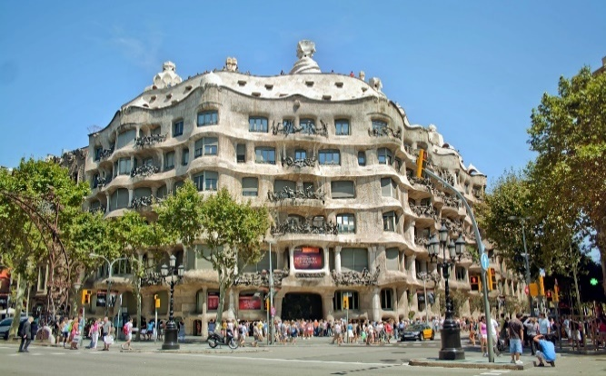**Casa Milà** este una dintre cele mai importante clădiri ridicate sub amprenta lui Gaudí in Barcelona si este de asemenea, una dintre vizitele obligatorii. Este inclusa in patrimoniul UNESCO fiind ultima reședință privată proiectată de Gaudi. A fost construită între 1906 și 1912 este cunoscută și sub numele de La Pedrera, datorită aspectului ondulant pietros. La vremea respectivă clădirea a fost foarte criticată pentru că nu respecta nicio regulă de stil convențional.

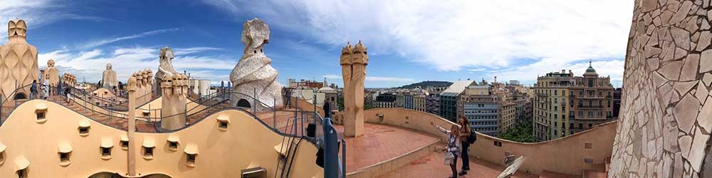**Bilet intrare: aprox 25 Euro**

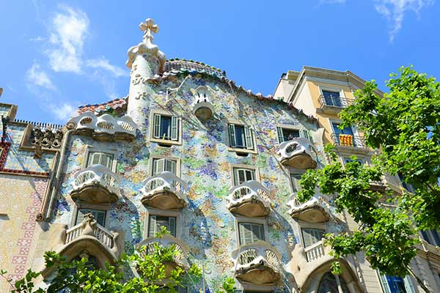**Muzeul modernist de Antoni Gaudí - Casa Batlló -** o clădire specială din Barcelona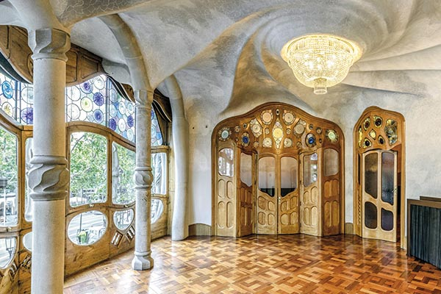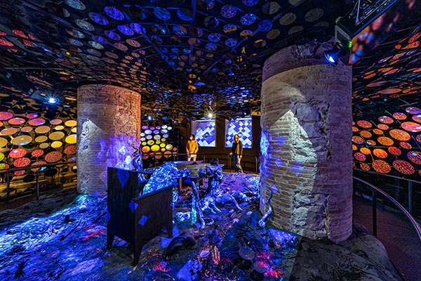

Casa Batlló (oficial Muzeul Modernista de Antoni Gaudí) este una dintre cele mai importante atracții din stilul arhitectural modernist. Gaudi a remodelat și renovat această casă originală (din 1875) între 1904 și 1906 pentru Josep Batlló i Casanovas, un bogat magnat din textile. La acea vreme, Casa Batllo era formată din opt case împărțite pe patru etaje. Valoarea actuală estimată a acestei capodopere colorate este de aproximativ 70 de milioane de euro.

La fel ca și Casa Milà situată puțin mai departe de-a lungul Passeig de Gràcia, Casa Batlló nu are unghiuri ascuțite; totul este ondulat și rotunjit, ca valurile mării. Casa este o piesă unică de arhitectură în stilul modernismului catalan. Tema centrală din „Casa Batlló Museo modernista de Antoni Gaudí” este aceea a Sfântului Gheorghe, ucigașul de dragoni, care a jucat un rol important în istoria Barcelonei. Fațada Casei Batlló este acoperită cu mozaicuri care amintesc de solzi de pește. Micul turn de pe acoperiș cu cruce ar putea reprezenta sabia înjunghiată de Sfântul Gheorghe în balaur.

**Bilet intrare: aprox 29 Euro**

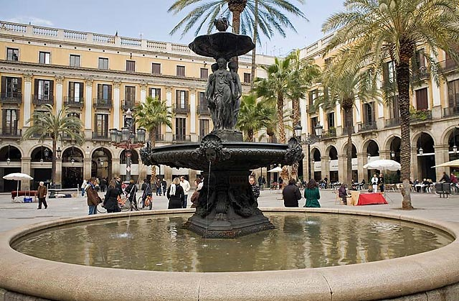

**La Rambla** este probabil cea mai cunoscuta zona a Barcelonei si pe buna dreptate. La Rambla se intinde de la Placa de Catalunya pana la statuia lui Columb, si este plina de chioscuri de ziare, standuri de animale si flori si de tot felul de artisti. Este fara indoiala locul unde se intalnesc toate felurile de oameni, turisti si localnici, intr-o diversitate extravaganta si plina de culoare.

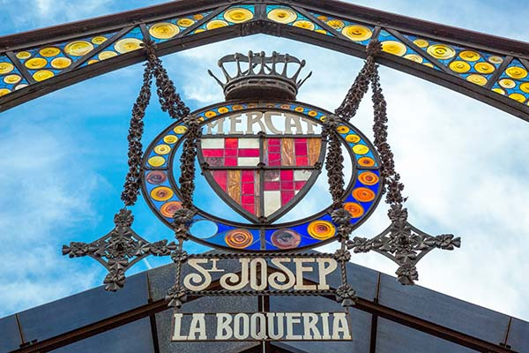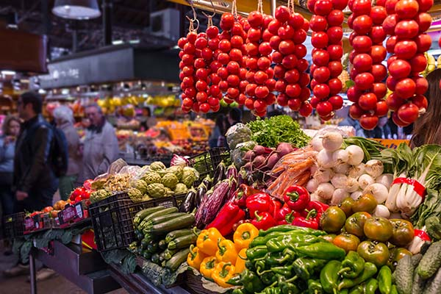**La Boqueria** nu este pur și simplu o piață, ci este un monument al gastronomiei, o explozie de culori, arome și sunete. A fost inaugurată în 1840, dar originile sale datează din secolul al XIII-lea. La cele aproape 300 de tarabe distribuite pe o suprafață de aproximativ 2.583 mp puteți cumpăra produse din întreaga lume.

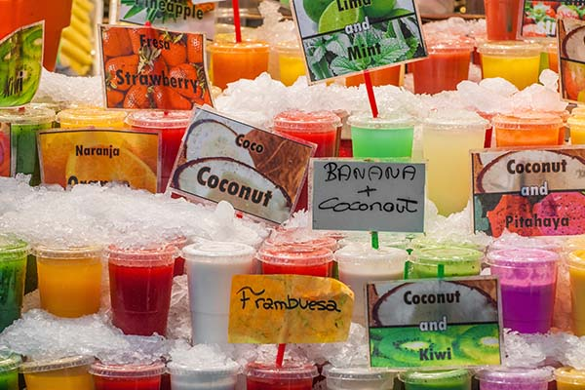

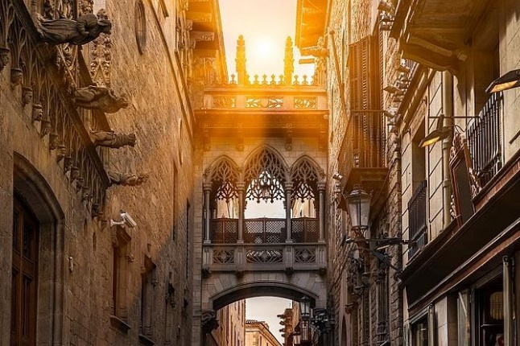**Barri Gotic** este considerat centrul partii vechi a orasului Barcelona si cu exceptia unor modificari aduse in secolul al XIX-lea si inceputul secolului al XX-lea, majoritatea cladirilor dateaza din timpuri medievale. Exista unele cladiri inca de pe vremea cand romanii stapaneau Barcelona. Ramasite ale zidului roman pot fi inca vazute in Barri Gothic. Barri Gothic este practic un labirint de stradute ce converg in piatete.

Ne intoarcem in Calella.

Cazare si cina la **hotelul GHT Balmes - Apartaments & Splash 3* .**

* **ZIUA 3 CALELLA - PORT AVENTURA - CALELLA - 04 Septembrie 2024**

Mic dejun. Excursie in Port Aventura.

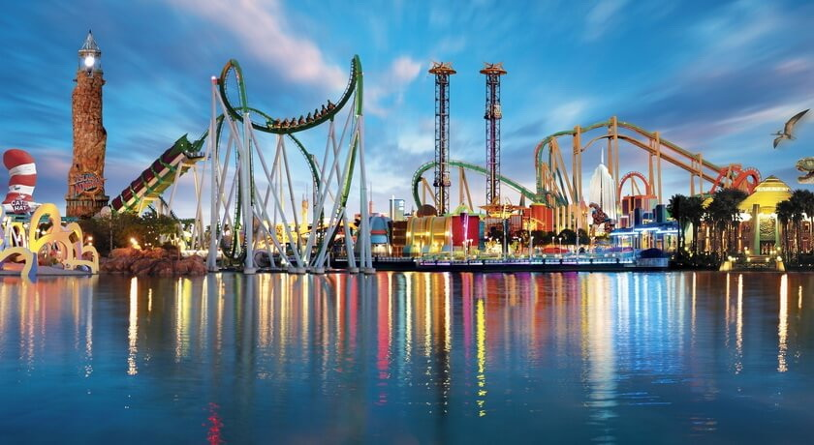**PortAventura World** este o destinatie unica de vacanta, situata pe **Costa Dorada**, in regiunea Tarragona, **la aprox. 100 km sud de Barcelona**. Este cel mai vizitat parc din Spania si al saselea parc tematic din Europa. PortAventura World cuprinde **3 parcuri tematice**, oferind de asemenea servicii de cazare pentru intreaga familie. La numai cateva minute de parc se afla gara care face legatura intre PortAventura si Barcelona. Suprafata parcului **PortAventura** este divizata in 6 zone (Mediterana, Polinezia, SesamoAventura, China, Mexic si Vestul Salbatic) ce ofera curajosilor vizitatori cca. 40 de atractii).

**Tarif intrare: aprox. 40 Euro**

Ne intoarcem in Calella. Cazare si cina la **hotelul GHT Balmes - Apartaments & Splash 3\*** .

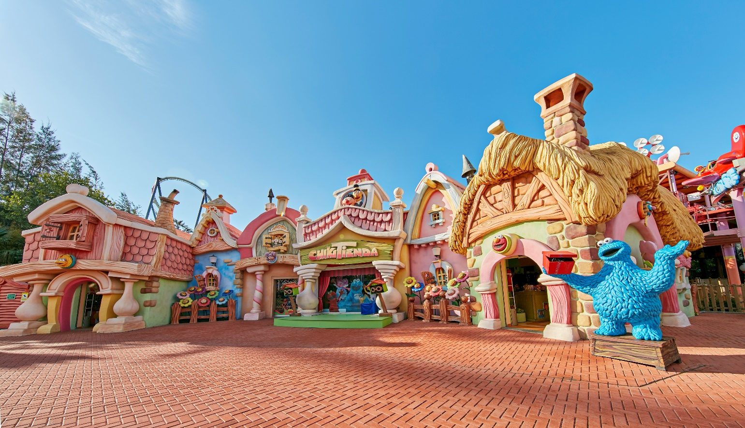

* 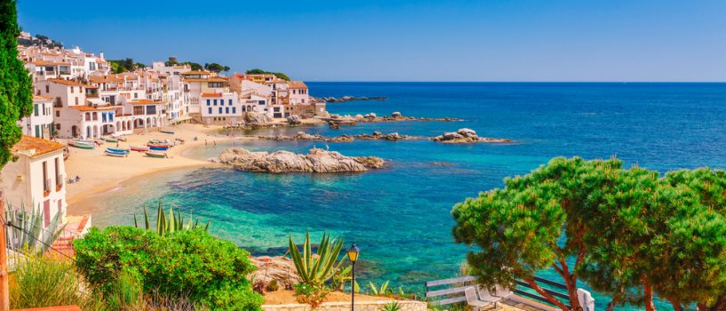**ZIUA 4 CALELLA- 05 Septembrie 2024**

Mic dejun.

Timp liber pentru plaja. Sporturi de apa si shopping.

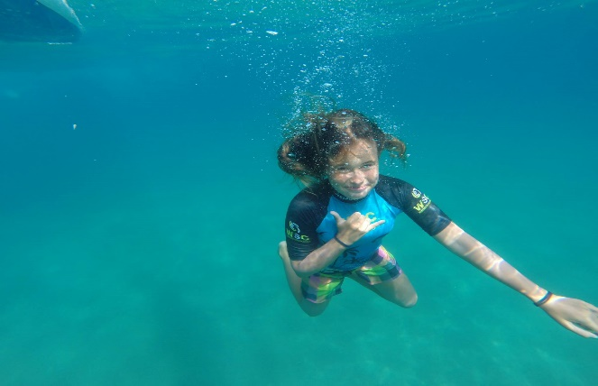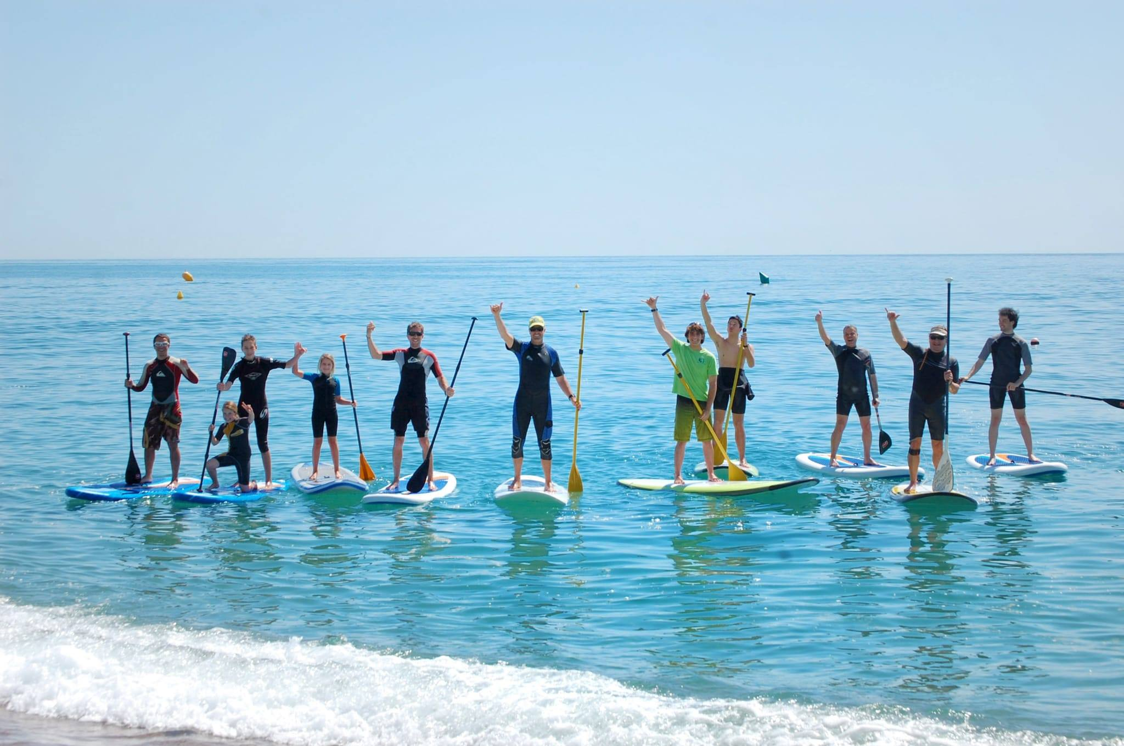Cazare si cina la **hotelul GHT Balmes - Apartaments & Splash 3* .**

* **ZIUA 5 CALELLA- 06 Septembrie 2024**

Mic dejun si check out.

Ne pregatim pentru plecare spre aeroport din Barceleona.

**CAZARE: HOTEL GHT BALMES - APARTAMENTS & SPLASH 3\***

Situat la doar o scurtă plimbare de plajă, în centrul orașului popularului oraș turistic Calella, Hotelul Balmes este un hotel bine echipat, ideal pentru o vacanță plină de soare cu prietenii.

De la Hotel Balmes vă puteți plimba pe plaja din apropiere și vă puteți petrece ziua relaxându-vă pe nisipurile aurii ale acestei plaje din Maresme.

De asemenea, oaspeții pot savura o cină tip bufet cu autoservire, cu bucătărie deschisă.

În plus, hotelul are un bar și un **program de divertisment de seară.**

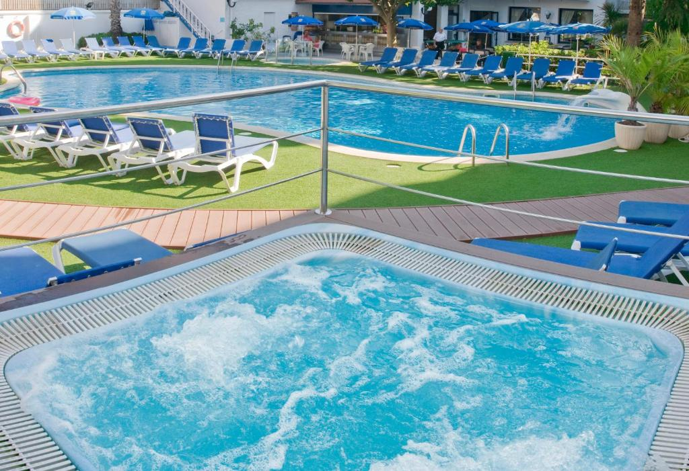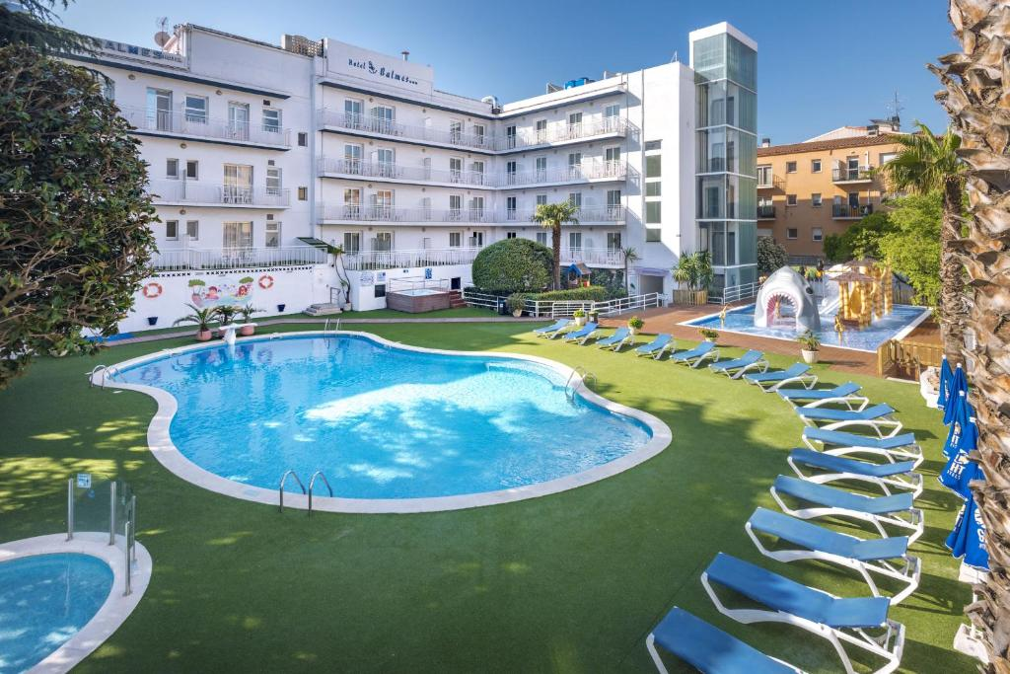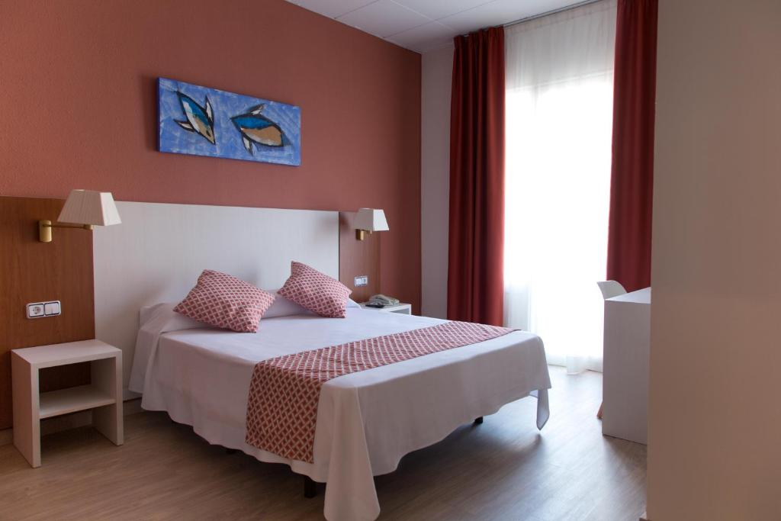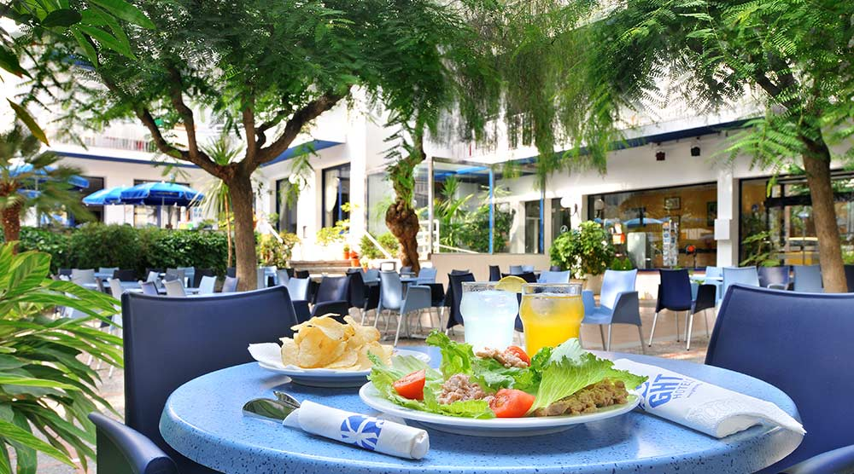

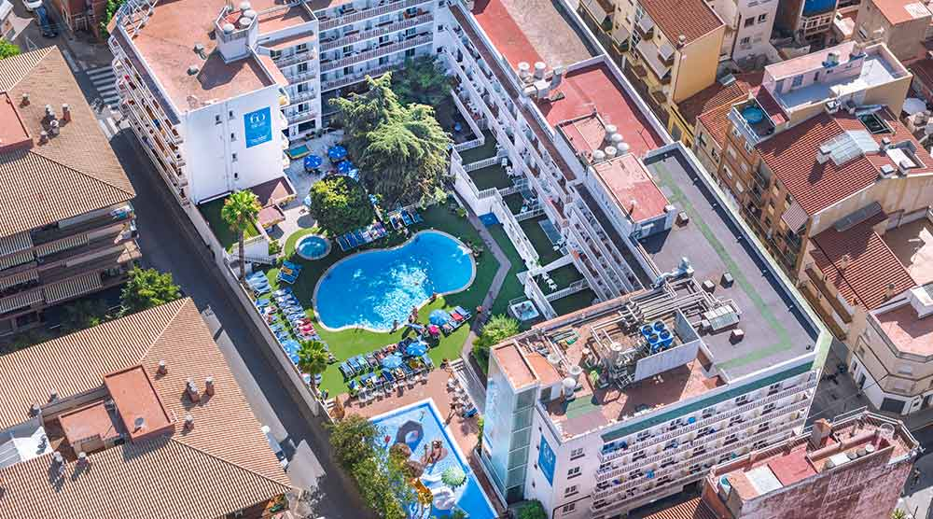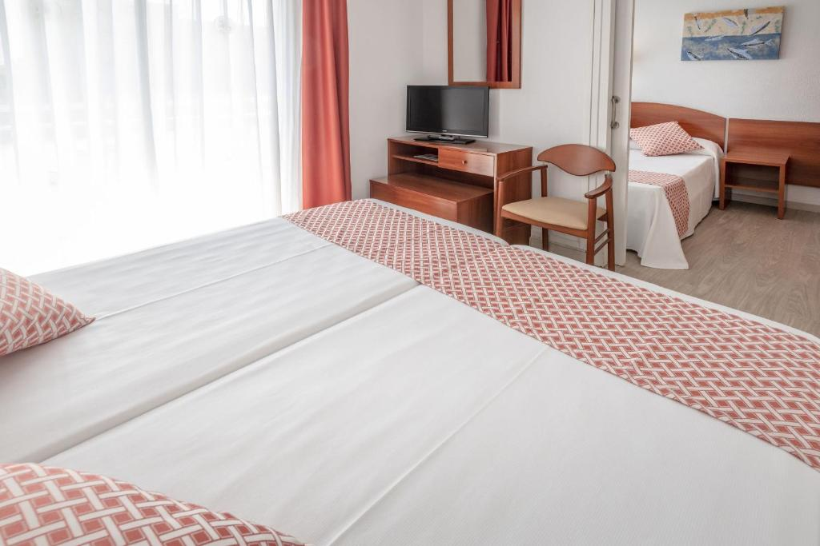

**TARIFUL INCLUDE:**

* Biletele de avion zbor Bucuresti-Barcelona –Bucuresti(cu bagaj de cala 10 kg)
* Cazare in camere triple si cvaduple pentru copii si camere duble twin pentru profesori la hotelul GHT Balmes - Apartaments & Splash 3* .
* Regim de masa: DEMIPENSIUNE- mic dejun si cina la hotel
* Transfer de la aeroport la hotel si retur cu autocarul
* Asistenta turistica pe tot parcursul taberei
* Ghid local

**TARIFUL NU INCLUDE:**

* Biletele la obiectivele turistice mentionate in program
* Cheltuileli personale
* Pranzurile
* Bagaj de cala 23 kg